HTML là gì?

HTML là từ viết tắt của Hypertext Markup Language, là sự kết hợp của Hypertext và Markup, hay còn được gọi là ngôn ngữ siêu văn bản. HTML có chức năng giúp người dùng xây dựng và cấu trúc các phần trong trang web hoặc ứng dụng, thường được sử dụng trong phân chia các đoạn văn, heading, link, blockquotes,…

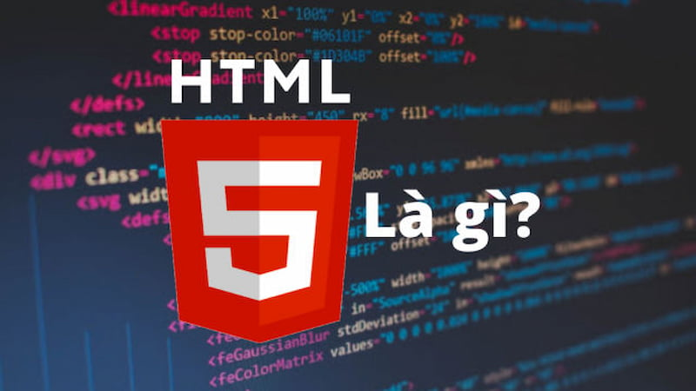

Lịch sử của ngôn ngữ HTML

Cha đẻ của HTML là Tim Berners – Lee – nhà vật lý học, là người nghĩ ra ý tưởng dựa trên hệ thống hypertext trên nền internet.

Năm 1991, xuất bản phiên bản đầu tiên của HTML gồm 18 tag HTML.

Năm 1998, HTML phiên bản 4.01 ra đời.

Năm 2000, các phiên bản HTML được thay thế bằng XHTML.

Năm 2014, HTML được nâng cấp lên HTML5 với sự cải tiến rõ rệt.

HTML hoạt động như nào?

Dấu hiệu nhận biết HTML documents chính là files có kết thúc đuôi là .html hoặc htm và có thể xem bằng cách sử dụng bất kỳ trình duyệt web nào, chẳng hạn như Safari, Google chrome, Microsoft edge,… Các trình duyệt sẽ đọc được files HTML và xuất bản nội dung lên internet, tại đây người dùng hoàn toàn dễ dàng đọc được nó.

Thực tế, một web sẽ chứa nhiều trang web HTML, có thể kể đến như trang chủ, trang about, trang liên hệ,… tất cả các trang đều có HTML riêng. Cụ thể, mỗi trang HTML chứa một bộ các tag, hay còn được gọi là elements, được hiểu là các yếu tố để xây dựng từng khối của một trang web.

Các HTML elements tạo thành cấu trúc cây thư mục là section, paragraph, heading và những khối nội dung khác. Các HTML elements đều có tag mở và tag đóng, có cấu trúc <tag></tag>.

**HTML dùng để làm gì?**

Hiểu được khái niệm ngôn ngữ html là gì và hình thức hoạt động của HTML để trả lời cho câu hỏi HTML dùng để làm gì? Cụ thể HTML là một loại ngôn ngữ đánh dấu siêu văn bản, với mục đích cấu trúc thành các cấu trúc cơ bản của một trang web để website trở thành một hệ thống hoàn chỉnh.

HTML dùng ngôn ngữ của mình để đánh dấu siêu văn bản, điều này sẽ giúp các văn bản trên trên website được chia bố cục rõ ràng, chia khung sườn các thành phần của trang web, tạo trang web thành một hệ thống hoàn chỉnh.

Thông thường, html được dùng để:

+) Tạo nội dụng cho trang web

+) Thiết kế giao diện cho trang web

+) Lập trình tương tác cho trang web

**Cấu trúc của HTML**

HTML có nhiều dạng thẻ khác nhau, mỗi thẻ sẽ có những nhiệm vụ khác nhau và ý nghĩa nhất định, có ảnh hưởng và tác động đến nhau. Tìm hiểu về HTML để xác định có cấu trúc như thế nào?

Về cơ bản, cấu trúc của HTML thường có ba phần:

Phần khai báo chuẩn của html, xhtml. Có cấu trúc là <!Doctype>.

Phần này cho người dùng biết được trình duyệt đang sử dụng hiện đang dùng phiên bản HTML nào. Trên trang web hiện đang rất nhiều loại HTML khác nhau và mỗi trình duyệt chỉ một loại HTML nhất định.

Phần tiêu đề: Phần khai báo ban đầu, khai báo về về meta, little, javascript, css,…

Phần này có cấu trúc bắt đầu bằng thẻ <head> và kết thúc bởi thẻ <head>. Đây là phần chứa tiêu đề và tiêu đề được hiển thị trên thanh điều hướng của trang web. Cụ thể, tiêu đề là phần nội dung nằm giữa cặp thẻ <title> và </title>. Bên cạnh đó phần tiêu đề còn chứa các khai báo có thông tin nhằm phục vụ SEO.

Phần thân: Phần chứa nội dung của trang web, là nơi hiển thị nội dung của trang web.

Phần này nằm phía sau tiêu đề, bao gồm các thông tin mà bạn muốn hiển thị trên trang web bao gồm văn bản, hình ảnh và các liên kết. Phần thân bắt đầu bằng thẻ <body> và kết thúc bằng thẻ </body>.

Thẻ cặp nằm ngoài cùng, cả phần tiêu đề và phần thân đều phải nằm trong cặp thẻ <html> và </html>. Đây là cặp thẻ nằm ngoài cùng, cặp thẻ này có nhiệm vụ bao hết nội dung của trang web lại.

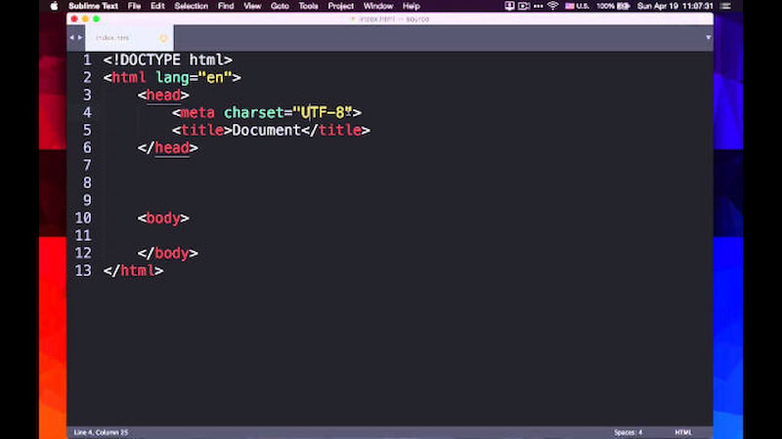

**Ưu nhược điểm của HTML**

Hiểu được khái niệm **HTML là gì**, tầm quan trọng và cấu trúc của HTML và hoạt động của HTML trong hoạt động và sử dụng trang web. Tuy nhiên, bên cạnh những chức năng tuyệt vời của HTML cũng tồn tại những ưu điểm, nhược điểm.

**Ưu điểm**

HTML được tạo ra với mục đích tạo bố cục và cấu trúc cho trang web. Vậy ưu điểm của **HTML là gì**?

HTML được ra đời từ rất lâu, do đó HTML có nguồn tài nguyên khổng lồ, hỗ trợ một cộng đồng người dùng lớn. Bên cạnh đó, cộng đồng HTML ngày càng phát triển trên thế giới.

Mã nguồn của HTML là mã nguồn mở, do đó người dùng có thể sử dụng hoàn toàn miễn phí.

HTML được sử dụng và được sử dụng trên nhiều trình duyệt được nhiều người dùng ưa chuộng hiện nay như Internet Explorer, Chrome, FireFox, Cốc cốc,…

Học và tìm hiểu HTML đơn giản nên người học dễ dàng nắm được kiến thức và vận dụng trong xây dựng trang web căn bạn.

HTML được quy định theo một tiêu chuẩn nhất định nên việc markup sẽ trở nên gọn gàng, đồng nhất bởi HTML được vận hành bởi World Wide Web Consortium (W3C).

HTML được thực hiện dễ dàng bởi HTML được tích hợp nhiều ngôn ngữ khác nhau như PHP, Java, NodeJs, Ruby,…Điều này sẽ giúp tạo thành một website hoàn chỉnh với nhiều tính năng.

**Nhược điểm**

Đi cùng với những ưu điểm, HTML cũng có những nhược điểm nhất định. Vậy HTML có những nhược điểm gì?

Nhược điểm lớn nhất của HTML đó chính là chỉ có thể web tĩnh, web tĩnh có thể hiểu là những trang web chỉ hiện thông tin mà không có sự tương tác cho người dùng. Do đó, khi xây dựng tính năng động hoặc xây dựng hệ thống website có sự tương tác với người dùng, lập trình viên cần phải dùng thêm JavaScript hoặc ngôn ngữ backend của bên thứ ba.

HTML thường chỉ có thể thực thi những thứ logic và cấu trúc nhất định, HTML không có khả năng tạo sự khác biệt và mới mẻ.

Một số trình duyệt vẫn còn chậm trong viết hỗ trợ các phiên bản mới của HTML, đặc biệt là HTML5.

Một số trình duyệt không thể render những tag mới trong HTML5.

**HTML có phải ngôn ngữ lập trình không?**

Những phần vừa tìm hiểu, HTML có khả năng trong xác định cấu trúc trang web. Bên cạnh đó, HTML còn có thể xác định dữ liệu hiển thị trực tuyến. Tuy nhiên, HTML không thể gọi là ngôn ngữ lập trình, HTML được hiểu là một loại ngôn ngữ đánh dấu. HTML dùng để đánh dấu dữ liệu trong các thẻ, dùng để định nghĩa dữ liệu và mô tả mục đích của nó với trang web.

Các trình duyệt web sẽ đọc HTML để nhận phần nào là tiêu đề, xác định phần nào là đoạn văn, phần nào là liên kết. HTML sẽ mô tả dữ liệu với trình duyệt và trình duyệt sẽ dựa vào đó để hiển thị dữ liệu sao cho phù hợp. Tức là, HTML là công cụ để bố trí hàm Javascript mà các lập trình viên hay sử dụng, không phải ngôn ngữ lập trình.

Các loại HTML hiện nay

Hiện nay, có 3 loại HTML được ứng dụng nhiều nhất đó là HTML 4, XHTML, HTML5. Sau đây là một vài đặc điểm của các loại HTML này:

HTML 4

HTML 4 ra đời vào năm 1997 là phiên bản thứ 4 của ngôn ngữ đánh dấu siêu văn bản. Phiên bản HTML này được xuất bản dưới dạng như một W3C Recommendation. HTML 4 áp dụng cho nhiều phần tử và thuộc tính khác nhau cho trình duyệt web.

XHTML

XHTML có tên đầy đủ là Extensible HyperText Markup Language, nghĩa là ngôn ngữ đánh dấu siêu văn bản mở rộng. Đây là một ngôn ngữ thay thế của HTML với cú pháp chặt chẽ hơn. Cụ thể, XHTML yêu cầu mọi phần tử được đóng bằng thẻ đóng hoặc cú pháp tự đóng riêng và phân biệt được chữ in hoa hoặc chữ in thường, trong khi đó HTML không có điều này.

HTML5

HTML5 phiên bản thứ 5 của HTML được công bố bởi World Wide Web Consortium (W3C). HTML5 là sự kết hợp giữa HTML 4, XHTML, DOM cấp 2 và JavaScript. HTML5 hỗ trợ chạy trên mọi trình duyệt.

**Mối liên hệ giữa HTML, CSS và JavaScript**

HTML hay còn gọi là ngôn ngữ đánh siêu văn bản, là ngôn ngữ được dùng cho dữ liệu trên trang web, có chức năng xác định ý nghĩa, cấu trúc và mục đích của một tài liệu.

Trong khi đó, CCS, hay còn được gọi là ngôn ngữ tạo phong cách cho trang web, là ngôn ngữ lập trình quy định các thành phần của HTML trên trang web sẽ xuất hiện với các font chữ như thế nào.

avaScript có tác dụng trong chuyển website tĩnh sang động, tạo tương tác nhằm cải tạo hiệu suất máy chủ và nâng cao trải nghiệm người dùng. JavaScript được sử dụng rộng rãi cùng với HTML và CSS khi thiết kế web động. Vậy thực tế, HTML, CSS và JavaScript có mối liên hệ như thế nào?

Sự kết hợp giữa HTML, CSS và JavaScript để tạo nên một website hoàn chỉnh. Cụ thể:

Trong xây dựng website, HTML có chức năng cấu tạo và cấu trúc dạng văn bản, xây dựng giao diện và cấu trúc cho phần nội dung trên website. Hay nói một cách dễ hiểu, tệp HTML chứa cấu trúc chính của trang đó.

CCS đóng vai trò trong việc thiết kế, xây dựng background, xây dựng hệ thống màu sắc và hiệu ứng cho website. Tệp CSS chứa kiểu dáng của website.

JavaScript có chức năng và nhiệm vụ trong việc tạo ra các chức năng động trên website, như thư viện hình ảnh, pop-up, slider,…Là nhân tố quyết định điều gì sẽ xảy ra khi người dùng nhấp, di chuyển chuột. Có thể hiểu tệp JavaScript xác định sự tương tác và các yếu tố động trên website.

Các phần mềm sử dụng để lập trình HTML

Hiện nay, có rất nhiều phần mềm ra đời dùng để lập trình HTML. Việc lựa chọn phần mềm phù hợp với trang website của bạn là điều hết sức cần thiết. Sau đây, chúng ta sẽ cùng tìm hiểu về 4 phần mềm phổ biến được sử dụng để lập trình HTML.

**Phần mềm Notepad ++**

Phần mềm Notepad++ là phần mềm miễn phí được nhiều người ưa chuộng với. Ưu điểm của phần mềm này chính là tạo ra môi trường lập trình nhỏ gọn, tiện lợi đi cùng với nhiều tiện ích giúp người dùng tối ưu hóa trong xây dựng website, phần mềm. Hiện nay, phần mềm NotePad++ đã hỗ trợ được nhiều loại ngôn ngữ lập trình khác nhau như: PHP, CSS, C++, Java, C#, XML, HTML, Pascal,…

**Phần mềm Sublime Text**

Sublime Text là phần mềm viết code ra mắt vào năm 2008, bởi Jon Skinner. Sublime Text được tạo ra dựa trên ngôn ngữ như Python, C++. Ưu điểm của phần mềm là editor hiệu quả, giúp lập trình viên tiết kiệm nhiều thời gian với hệ thống plugin có sẵn. Hiện nay, Sublime Text có phiên bản mới nhất là Sublime Text 3 với nhiều tính năng nổi trội, được nhiều người ưa chuộng sử dụng.

**Phần mềm PHP Designer**

PHP Designer được phát triển và ra mắt vào năm 1998 bởi Michael Pham. Hiện nay,  PHPDesigner được nhiều người lập trình viên ưa chuộng và phổ biến tại 200 quốc gia trên thế giới. Giao diện của phần mềm này đơn giản, dễ sử dụng, phù hợp cho thiết kế website giới thiệu công ty. Bên cạnh đó, phần mềm này còn có thể hỗ trợ đa ngôn ngữ.

**Phần mềm Dreamweaver**

Phần mềm Dreamweaver là phần mềm được sử dụng nhiều trong trường học, dùng để giảng dạy cho sinh viên trong bộ môn lập trình. Phần mềm Dreamweaver có thiết kế chuyên nghiệp và có đầy đủ các tính năng cần thiết cho lập trình viên viết code web, phần mềm hay ứng dụng.

Bên cạnh đó, phần mềm này có nhiều tiện ích với các thao tác sử dụng dễ dàng. Phần mềm Dreamweaver tương thích với nhiều loại ngôn ngữ lập trình khác nhau.

**Điểm khác nhau giữa HTML và HTML5**

HTML là một trong những phát minh tuyệt vời cho nền khoa học – công nghệ trên thế giới. HTML được cập nhật thường xuyên và liên tục từ lúc ra đời cho đến nay. Hiện nay, phiên bản cao nhất của HTML là HTML5 đã có sự khác biệt do với HTML đời đầu. Vậy điểm khác nhau giữa HTML và **HTML là gì**? Chúng ta hãy cùng tìm hiểu sự khác biệt giữa HTML và HTML5 thông qua 9 yếu tố so sánh, như bảng phía dưới.

|  |  |  |
| --- | --- | --- |
| **Chỉ tiêu so sánh** | **HTML** | **HTML5** |
| **Definition** | HTML, còn được gọi là Ngôn ngữ đánh dấu siêu văn bản, được dùng để phát triển website. | HTML5 hiện là phiên bản mới nhất của HTML với các chức năng mới. Điểm nổi bật của HTML5 chính là markup, yếu tố cốt lõi để tương tác với công nghệ web, hỗ trợ cho việc cấu trúc và trình bày nội dung. |
| **Multimedia Support** | Phiên bản HTML không có chức năng hỗ trợ video và âm thanh. | HTML5 được cải tiến so với HTML, đã được tích hợp các chức năng hỗ trợ video, âm thanh. |
| **Geographical Support** | HTML hỗ trợ trong việc theo dõi vị trí người dùng. Tuy nhiên, việc theo dõi vị trí người dùng sẽ khó khăn nếu như sử dụng thiết bị di động. | HTML5 hiện nay đã sử dụng Javascript Geolocation API với mục đích theo dõi vị trí của tất cả người truy cập website |
| **Storage** | HTML vẫn sử dụng bộ nhớ cache của trình duyệt để làm bộ nhớ tạm thời | HTML5 có nhiều tùy chọn hơn so với HTML để lưu trữ, có thể kể đến như SQL database, Application cache, Web storage.Bên cạnh đó, có thể chạy JS trên nền JS API sẵn có. |
| **Communication** | Trong HTML do không hỗ trợ Web Socket, Giao tiếp giữa Client và Server bằng Streaming là Long Polling. | Trong HTML5, có sự hỗ trợ Web Socket, do đó có thể giao tiếp song song giữa Server và Client. |
| **Browser compatibility** | HTML đã ra đời và tồn tại trong một thời gian dài, do đó HTML tương thích với tất cả các trình duyệt | HTML5 là phiên bản mới, do đó có nhiều thẻ mới và một số thẻ cũng đã bỏ đi. Do đó, chỉ có một số trình duyệt hỗ trợ cho HTML5 |
| **Graphics Support** | Trong HTML, để làm đồ họa vector cần phải có sự hỗ trợ của Adobe Flash, Silverlight, VML … | Trong HTML5, có sự hỗ trợ của Canvas và SVG, đồ họa vector luôn được hỗ trợ. |

**Một số thuật ngữ HTML thường gặp**

Trong HTML có rất nhiều thuật ngữ khác nhau cần người dùng hiểu để có thể sử dụng một các dễ dàng và thuận lợi hơn. Sau đây, chúng ta sẽ tìm hiểu 3 thuật ngữ phổ biến thường xuyên xuất hiện trong tệp HTML, chính là Elements, Tags, Attributes.

Elements

Elements được hiểu là các chỉ định dùng để xác định nội dung, đối tượng trong website. Trong tệp HTML, Elements được bao quanh và xác định bằng dấu ngoặc <>. Cụ thể, những yếu tố thường được sử dụng phổ biến như đoạn văn <p>, các cấp độ tiêu đề từ <h1> đến <h6>, danh sách tiếp tục bao gồm <a>, <span>, <strong> hay <em>,…

Tags

Tags được biết đến là một element được bao quanh bởi các dấu ngoặc < >, điều này sẽ tạo ra các thẻ. Chẳng hạn thẻ mở là dấu hiệu nhận biết cho sự bắt đầu của một Element (ví dụ: <div>). Thẻ đóng sẽ được đánh dấu vào cuối của một Element, thẻ đóng có hình thức là dấu ngoặc nhỏ + dấu chéo + dấu ngoặc lớn (ví dụ: </div>). Ở giữa thẻ mở và thẻ đóng chính là nội dung của Element.

Attributes

Attributes được biết đến là thuộc tính được dùng để cung cấp các thông bổ sung cho một Element. Các Attributes bao gồm tên và giá trị, được xác định sau tên của một thành phần và xuất hiện trong thẻ mở. Định dạng của Attributes như sau: tên thuộc tính + dấu bằng + giá trị thuộc tính được trích dẫn.

Ví dụ Element <a> gồm một Attribute href: <a href=”http://shayhowe.com/”>Shay Howe</a>.